

RAPPORT COMPARATIF
après application des propositions d’améliorations SEO et d'accessibilité.

(Toutes les recommandations du rapport SEO ont étés appliquées)

Ce document présente 3 parties distinctes :

1)Nous présenterons tout d'abord nos propositions ayant pour but d'améliorer le SEO du site
La Panthère.

2)Nous aborderont ensuite les problèmes d'accessibilité du site.

3)Enfin nous comparerons les performances du site après application des diverses propositions.

Partie 1: Amélioration SEO

1.Indication de la langue utilisée afin de cibler les visiteurs:

Précédemment:
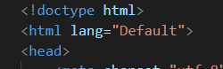

Après modification:

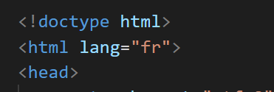

Grâce à cette balise les moteurs de recherche sauront que notre site concerne en premier lieu les flux francophone.

2. Titre donné à la Page principale:

Initialement ce champ n'était pas renseigné:

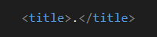
Voici à présent ce qui y est indiqué:

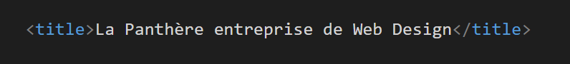

Ainsi les moteurs de recherche connaîtront le sujet traité sur notre page web ce qui améliorera notre indexation.
Ce titre figurera également au niveau des onglets (plutôt qu'un simple point auparavant)

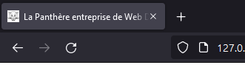

3. Description renseignée afin que ce champs apparaisse depuis la page résultat du moteur de recherche:

<meta name="description" content="Vous souhaitez créer votre site internet afin qu'il soit attractif, fluide et accueillant? Nous sommes là pour vous proposer LA solution pour votre business ">

Allant de paire avec le titre de la page, sa description apparaît sous son titre dans les résultats de recherche.
C'est un argument très important pour pousser un internaute à cliquer sur notre lien.

4. Suppression code inutile du menu NAV

Il est inutile de créer des lignes non utilisées car cela complexifie notre code et donne aux moteurs de recherche l'image d'un site mal optimisé :

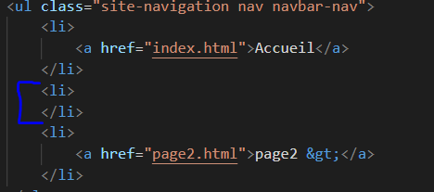

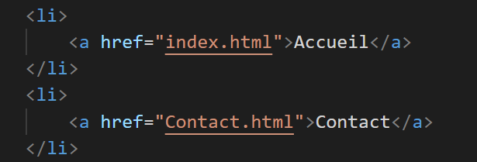

5.Suppression des pratiques assimilables au Black Hat :

Voici un exemple de Black Hat identifié (ici la couleur et la taille de la police ont été modifiées afin de faire ressortir la supercherie)

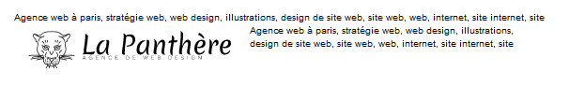

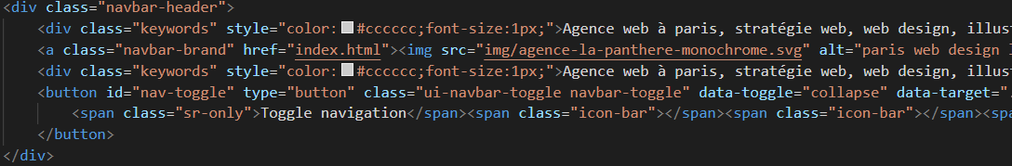

Je propose la suppression pure et simple de ces lignes

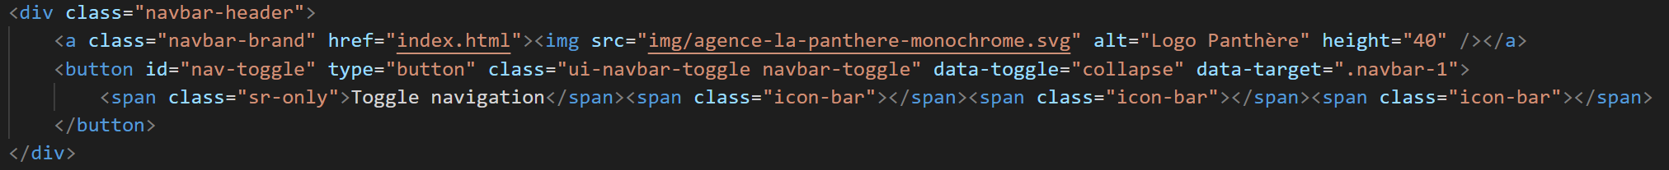

C'est un pratique à absolument proscrire, en effet au delà de ne pas améliorer notre référencement, les moteurs de recherches auront à l'inverse tendance à nous sanctionner pour cela.

6. Incorporation des balises sémantiques :

Ce point concerne aussi bien la partie SEO que l'amélioration de l'accessibilité.

-Il convient en effet d'utiliser les balises sémantiques dans le but d'améliorer l'appréciation de notre site par les moteurs de recherche et donc son référencement

-Les balises sémantiques rendent également plus accessible notre site aux personne utilisant des logiciels de lecture de site pour accéder au web.

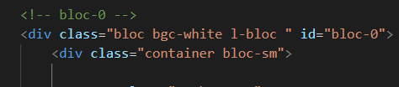
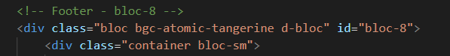

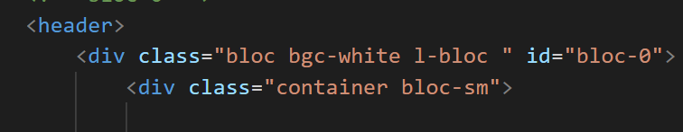

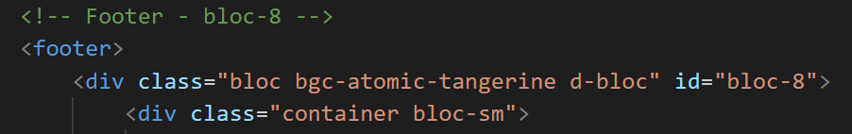

7.Suppression des liens conduisant à des annuaires qui ne pressentent que peu
d 'intérêt:

Les liens vers les annuaires surchargent notre interface et sont peu bénéfiques en effet les moteurs de recherche ne leur conférent que peu de poids par rapport à des liens plus réfléchis.

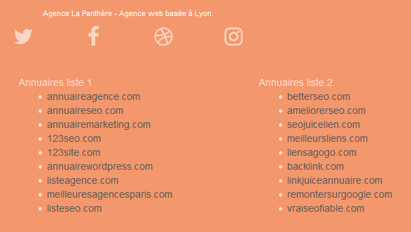

Après suppression allègement du footer :



8.Remplacement des partenaires sans rapport avec notre activité:

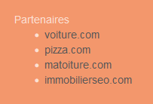

En tant qu'agence de Web Design nous n'avons aucun intérêt à effectuer des partenariat avec des pizzeria ou des vendeur de voiture, en effet leur clientèle n'a que très peu de chance d’être intéressée par nos service et inversement.

En revanche rechercher des partenaires proches de notre activité MAIS ne représentant pas de potentiels concurrents est bien plus intéressant.

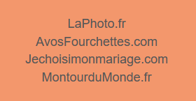

9.Renseigner correctement les balises ALT

Inutile ici de saisir des mots clefs, il s'agit de donner un contexte, une explication sur le contenu d'un image.
Cela a une nouvelle fois 2 intérêt
-Aider le moteur de recherche a « comprendre » une image lui qui ne sait pas les lire
-Augmenter l'accessibilité du site au personnes utilisant des logiciels de lecture

Voici par exemple ma proposition de modification concernant l''image suivante :

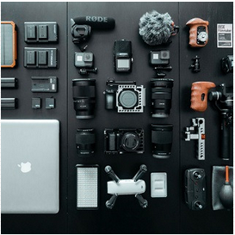

Précédemment :

Remplacé par :

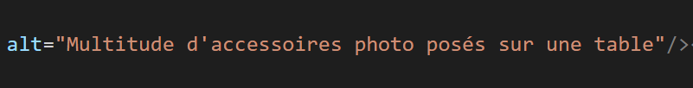

10. Suppression des balises KeyWord.

Google ayant clairement indiqué que celles-ci n’étaient plus consultés il devient inutile des les inscrire dans le code c'est une perte de temps et une surcharge du code.

Avant correction :

Devient :

11.Validation W3C

Il est primordial que les fichiers HTML ainsi que CSS soient validés par le site W3C,
En effet sans cela notre référencement sera pénalisé car le code du site considéré comme peu optimisé.

Partie 2: Amélioration Accessibilité

1.Plusieurs parties de la page principale étaient peu lisibles et le texte complet d'un bloc de la page contact était quant à lui complètement invisible.

Il convient de penser aux personnes ayant des difficultés oculaires.


Voici des exemples avant puis après modifications :


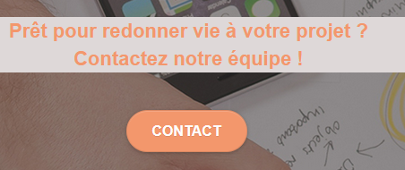

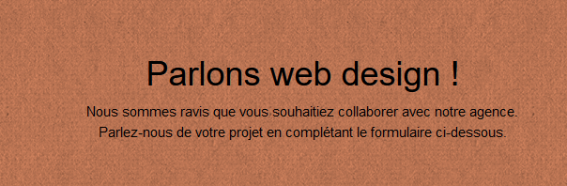
2.Modification du menu NAV afin de le rendre compréhensif :

L'onglet « Contact » du menu NAV n' était pas correctement renseigné.

Nos clients ne pourront pas faire appel à nos services si nos coordonnées ne sont pas mises en évidence,

Précédemment:
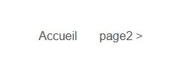
A présent:



3.Conversion des images aux formats inappropriés

Il est important de veiller à utiliser les bons formats d'image afin d'en réduire le poids.

En effet certains utilisateurs disposent d'une connexion à faible débit (que ce soit temporaire ou pas) et auront des difficultés à afficher certaines pages ce qui pourrait les rebuter.

Se serait par conséquent très pénalisant d'un point de vue de l'accessibilité.

Dans l'exemple ci dessous le format ,bmp est inutilement lourd.

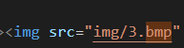
Il convient donc de le remplacer par le format JPEG
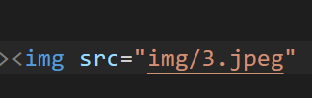
Dans ce même soucis d'amélioration de l'accessibilité générale du site il est de bonne pratique de supprimer les textes incorporés sous forme d'image et de les remplacer par du texte brut :

Pour exemple la citation de notre client sera convertie d'image PNG à l’état de texte :

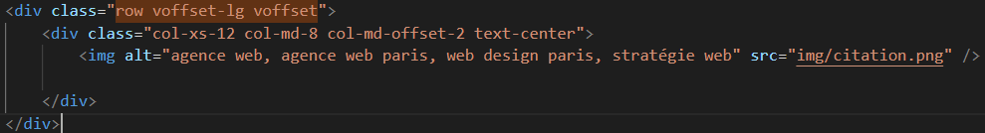
Devient :
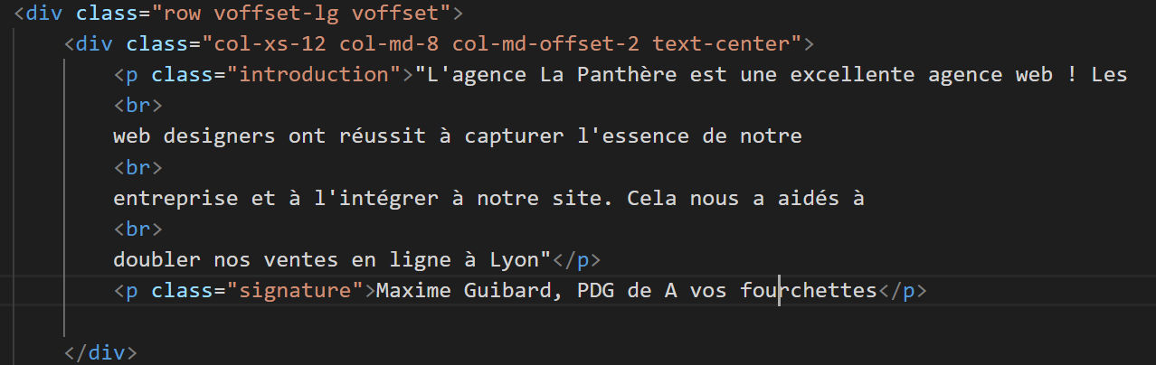
4.Notre site se doit d’être lisible quelle que soit la résolution de l'écran utilisé

Certains textes étaient coupés lorsque notre site est parcourus depuis de petits écrans comme ceux des mobiles. Or de nos jours un grosse partie du trafic internet se fait depuis ces support.

Exemple :

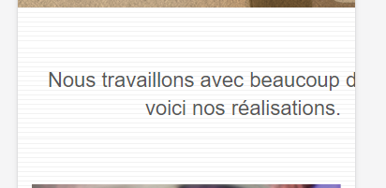

Ceci est très pénalisant et doit être corrigé.

Voici ce même bloc après modifications :

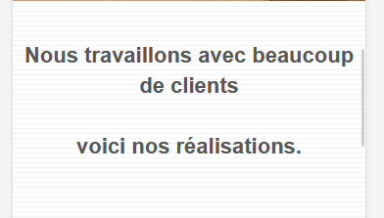

Partie 3

Toutes ces modifications auront rendues notre site plus accessible et plus performant.

Voici pour en attester les résultats obtenus sur les améliorations d'un point de vue structurel et sur de la vitesse de chargement des pages du site :

Performances initiales :

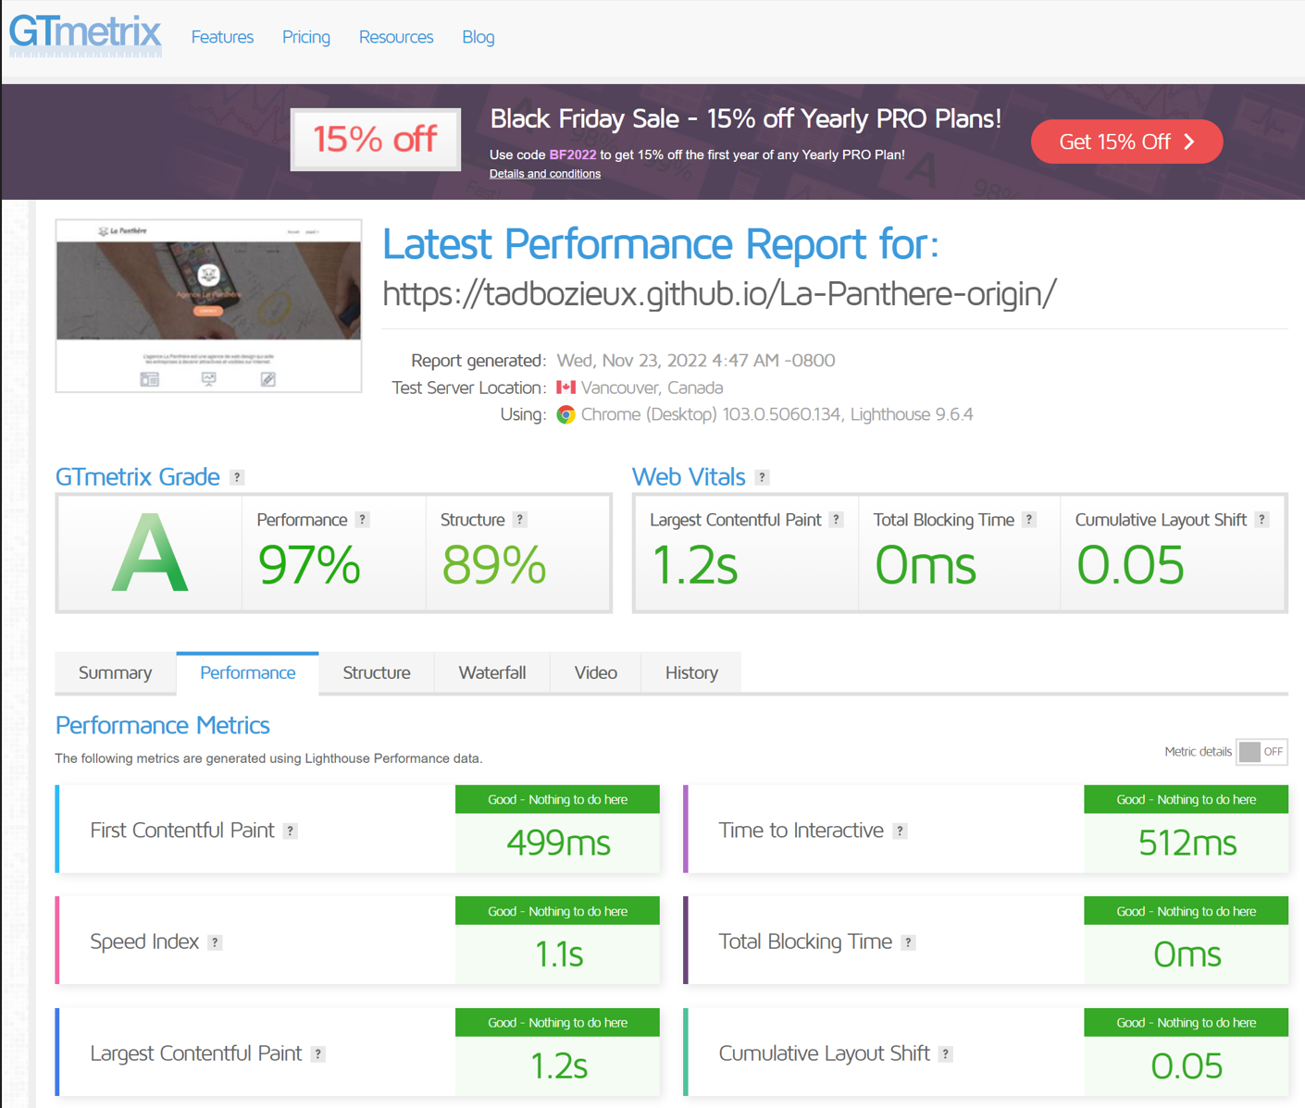

Performances après application des modifications proposées :

